ЗАКЛЮЧЕНИЕ
о результатах публичных слушаний по проекту постановления мэрии города Новосибирска «О проекте планировки и проекте межевания территории, ограниченной береговой линией реки Оби, ул. Болотной, ул. Таежной и береговой линией Яринского залива, в Ленинском районе»

23.12.2025 |  | г. Новосибирск

Публичные слушания по проекту постановления мэрии города Новосибирска «О проекте планировки и проекте межевания территории, ограниченной береговой линией реки Оби, ул. Болотной, ул. Таежной и береговой линией Яринского залива, в Ленинском районе» состоялись с 27.11.2025 по 25.12.2025.
На собрании участников публичных слушаниях, состоявшемся 12.12.2025, в соответствии с регистрацией присутствовало 24 человека, из них:
участников публичных слушаний в соответствии со статьей 5.1 Градостроительного Кодекса Российской Федерации – 10 человек;
присутствующие на собрании иные граждане – 5.
Настоящее заключение подготовлено в соответствии с протоколом публичных слушаний от 19.12.2025.
1. Предложения и замечания участников публичных слушаний в соответствии со статьей 5.1 Градостроительного Кодекса Российской Федерации.
1. Дворяткин А. А.
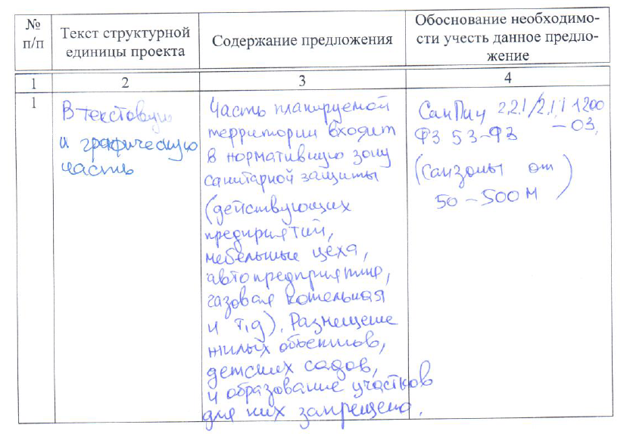
2. Зибров В. В.

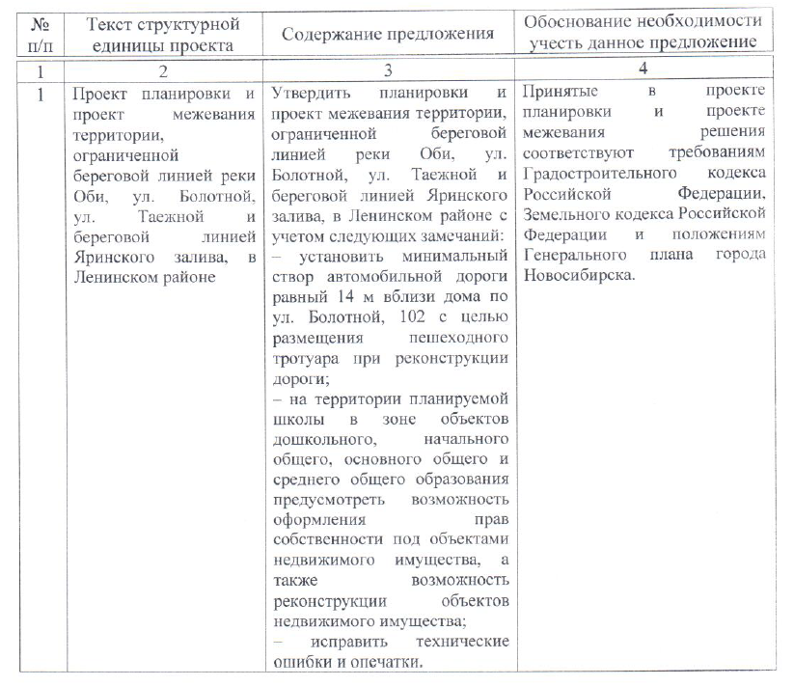

2. Предложения экспертов в соответствии с законодательством о градостроительной деятельности:
2.1. Предложение Орлова Д. С., главного градостроителя ООО Сибирское проектное бюро»
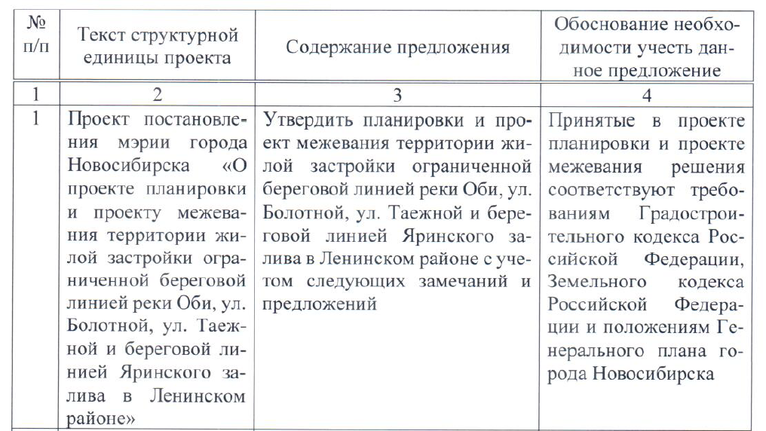
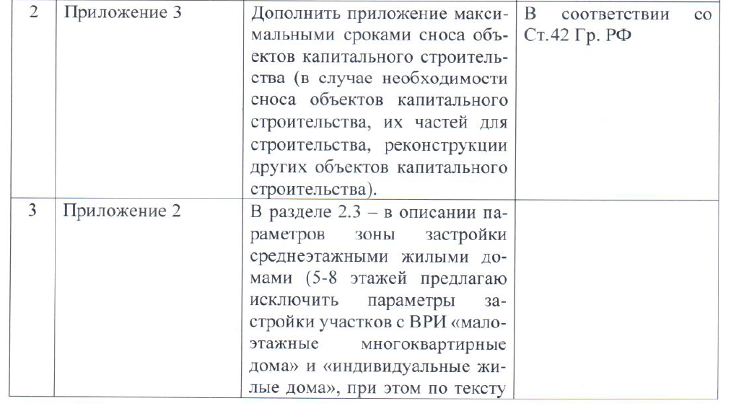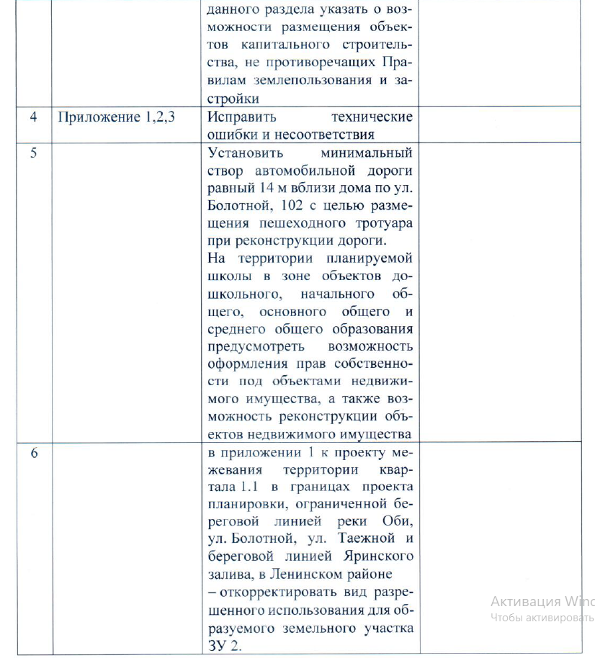
2.2. Предложение Нестеркина А. В., главного градостроителя проектов ООО «Архиград»
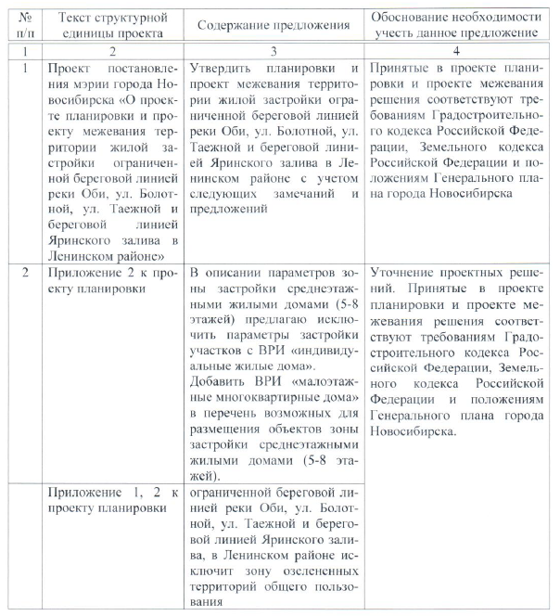
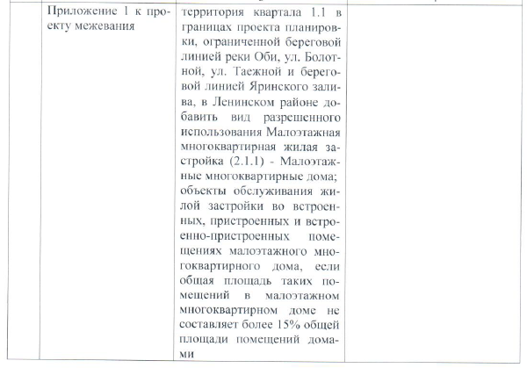


3. По результатам проведения публичных слушаний организационный комитет по подготовке и проведению публичных слушаний по проекту постановления мэрии города Новосибирска «О проекте планировки и проекте межевания территории, ограниченной береговой линией реки Оби, ул. Болотной, ул. Таежной и береговой линией Яринского залива, в Ленинском районе» (далее – оргкомитет) сделал следующие выводы:
3.1. Считать состоявшимися публичные слушания по проекту постановления мэрии города Новосибирска «О проекте планировки и проекте межевания территории, планировки территории, ограниченной береговой линией реки Оби, ул. Болотной, ул. Таежной и береговой линией Яринского залива, в Ленинском районе».
3.2. Процедура проведения публичных слушаний по проекту постановления мэрии города Новосибирска «О проекте планировки и проекте межевания территории, ограниченной береговой линией реки Оби, ул. Болотной, ул. Таежной и береговой линией Яринского залива, в Ленинском районе» осуществлена в соответствии с Градостроительным кодексом Российской Федерации, Федеральным законом от 06.10.2003 № 131-ФЗ «Об общих принципах организации местного самоуправления в Российской Федерации» и решением Совета депутатов города Новосибирска от 20.06.2018 № 640 «О порядке организации и проведения в городе Новосибирске общественных обсуждений и публичных слушаний в соответствии с законодательством о градостроительной деятельности».
3.3. Оргкомитет считает нецелесообразным учитывать предложение Дворяткина А. А. как не способствующее обеспечению устойчивого развития территории.
3.4. Оргкомитет считает целесообразным учесть предложения Зиброва В. В., как не противоречащие Градостроительному кодексу Российской Федерации и способствующие обеспечению устойчивого развития территории.
3.4.1. В приложении 1, 2 к проекту планировки и межевания территории, ограниченной береговой линией реки Оби, ул. Болотной, ул. Таежной и береговой линией Яринского залива, в Ленинском районе (далее проект планировки и проект межевания) исключить зону озелененных территорий общего пользования (в соответствии с предложением Нестеркина А. В.).
3.4.2. В приложении 2 к проекту планировки в описании параметров зоны застройки среднеэтажными жилыми домами (5-8 этажей) исключить параметры застройки участков с видом разрешенного использования «индивидуальные жилые дома».
Добавить вид разрешенного использования «малоэтажные многоквартирные дома» в перечень возможных для размещения объектов зоны застройки среднеэтажными жилыми домами (5-8 этажей) (в соответствии с предложениями Нестеркина А. В., Орлова Д. С.).
3.4.3. В приложении 3 к проекту планировки включить снос объектов капитального строительства, их частей необходимых для строительства, реконструкции других объектов капитального строительства в соответствии с приложениями 1, 2 к проекту планировки, возможно осуществлять на протяжении реализации всего проекта планировки до 2030 года (включительно) (в соответствии с предложением Орлова Д. С.).
3.4.4. В приложении 1 к проекту межевания территория квартала 1.1 в границах проекта планировки, ограниченной береговой линией реки Оби, ул. Болотной, ул. Таежной и береговой линией Яринского залива, в Ленинском районе добавить вид разрешенного использования Малоэтажная многоквартирная жилая застройка (2.1.1) - Малоэтажные многоквартирные дома; объекты обслуживания жилой застройки во встроенных, пристроенных и встроенно-пристроенных помещениях малоэтажного многоквартирного дома, если общая площадь таких помещений в малоэтажном многоквартирном доме не составляет более 15% общей площади помещений. Откорректировать вид разрешенного использования для образуемого земельного участка ЗУ 2 (в соответствии с предложением Орлова Д. С., Нестеркина А. В.).
3.4.5. В приложениях 1, 2, 3 к проекту планировки и межевания территории исправить технические ошибки и несоответствия (в соответствии с предложением Орлова Д. С.).
4. Проект постановления мэрии города Новосибирска «О проекте планировки и проекте межевания территории, ограниченной береговой линией реки Оби, ул. Болотной, ул. Таежной и береговой линией Яринского залива, в Ленинском районе» получил положительную оценку и рекомендуется к утверждению с учетом предложений, одобренных оргкомитетом.

Председатель  организационного комитета |  | А. П. Драбкин
Секретарь  организационного комитета |  | А. Р. Пушкарева

